- 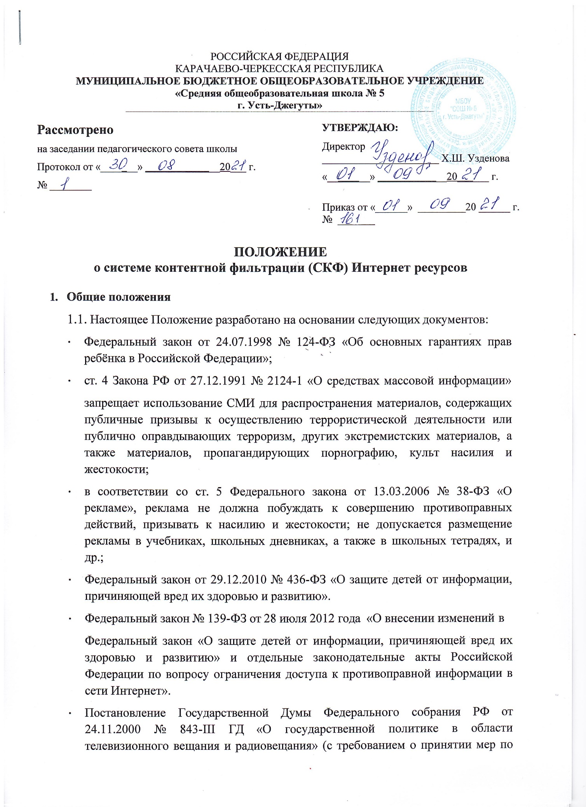

- формированию условий развития телевизионного вещания и радиовещания с учётом интересов детей и молодёжи, защите их от информации, оказывающей негативное воздействие на нравственное, физическое, психическое здоровье детей и молодёжи);
- Письмо Роспотребнадзора от 17.09.2008 № 01/10237-8-32 «О мерах, направленных на нераспространение информации, наносящей вред здоровью, нравственному и духовному развитию детей и подростков».

  - Настоящее Положение регулирует порядок работы системы контентной фильтрации (далее — Фильтр) ресурсов сети Интернет, содержащих информацию, несовместимую с задачами образования и воспитания учащихся, права и обязанности лица, ответственного за работу Интернета и ограничение доступа, права и обязанности лиц, использующих ресурсы сети Интернет, посредством локальной МБОУ «СОШ № 5 г. Усть-Джегуты» (далее - Пользователи).
  - Работа Фильтра, взаимоотношения между ответственным за работу Интернета и ограничение доступа и Пользователями регулируются настоящим Положением. Если отдельные вопросы, возникающие в процессе их взаимоотношений, не нашли своего разрешения в тексте данного Положения, указанные вопросы регулируются соответствующими нормами действующего законодательства РФ.
  - Положения данного Положения отменяются, изменяются, устанавливаются директором школы. С момента утверждения новой редакции Положения предыдущая редакция считается недействующей.
  - Фильтр настроен на отдельной компьютерной единице (сервер-шлюз) с помощью программного обеспечения, установленной в серверной комнате с ограниченным доступом. Для контроля посещаемых Пользователями интернет-ресурсов, на сервере-шлюзе используется программное обеспечивающее контентную фильтрацию.
  - Доступ к сети Интернет из локальной сети осуществляется с обязательной контентной фильтрацией по определенным уровням фильтрации в соответствии с целями и задачами использования ПК Пользователей.

ПК | Цель использования | Уровень фильтрации | Примечание
АРМ  ученика | Работа учащихся в образовательных целях | Максимальный | Фильтрация осуществляется через СКФ, запрещены все сайты,  кроме подтвержденных на соответствие образовательным целям,  “белый список” разрешенных сайтов
АРМ  учителя | Работа учителей на дистанционных курсах повышения квалификации,  в вебинарах, при подготовке к урокам. | Средний | Фильтрация осуществляется через СКФ, запрещены сайты из  «черного списка» (запрещенные в  судебном порядке сайты — спи-  сок на сайте Министерства Юстиции), зловредные сайты (фишинг,  распространяющие вирусы), фильтруется реклама
АРМ  администра ции,  АРМ  бухгалтерии  , АРМ  секретаря | Выполнение управленческих задач связанных с текущей деятельность школы. | Низкий | Фильтрация осуществляется через СКФ запрещены сайты из  «черного списка» (запрещенные в  судебном порядке сайты — список на сайте Министерства Юстиции)

Ответственный за работу Интернета и ограничение доступа.
  - Ответственным за работу Интернета и ограничение доступа является лицо, уполномоченное руководителем школы осуществлять контроль за использованием сети Интернет.
  - Информация, для добавления определенных ресурсов сети Интернет в «Черный список» запрещенных сайтов, в «Белый список» разрешенных сайтов или исключения из них, предоставляется Пользователями, Комиссией по КФ или администрацией школы в письменном виде в установленном порядке.
  - Лицо ответственное за работу Интернета и ограничение доступа осуществляет настройку Фильтра на доступные в Интернете СКФ, а также на СКФ, с которыми у школы заключены договорные отношения о предоставлении услуг контентной

фильтрации интернет-ресурсов (о предоставлении списков адресов блокируемых сайтов, принадлежащих к определенной категории ресурсов сети Интернет не совместимых с задачами образования и воспитания учащихся).
  - Лицо ответственное за работу Интернета и ограничение доступа проверяет работоспособность Фильтра, заносит в «Черный список» сайты, запрещенные в судебном порядке, список которых публикуется на сайте Министерства Юстиции не реже одного раза в неделю.
  - Лицо ответственное за работу Интернета и ограничение доступа производит полную проверку ресурсов сети Интернет посещенных учащимися не реже одного раза в неделю, а проверку прочих компьютеризированных рабочих мест работников МБОУ «СОШ № 5 г. Усть-Джегуты» - не реже одного раза в месяц. При получении доказательств того, что некоторые из посещенных ресурсов несовместимы с задачами образования и воспитания учащихся, предпринимает меры для устранения возникших нарушений путем внесения этих ресурсов в «Черный список».
  - Лицо ответственное за работу Интернета и ограничение доступа проводит технические и программные мероприятия по запрещению или разрешению доступ к ресурсам на основании заключения Комиссии по контентной фильтрации

Пользователи
  - Пользователем признается любое лицо, использующее ресурсы сети Интернет, посредством локальной сети ОУ.
  - Права и обязанности Пользователя возникают с момента первого открытия любого из браузеров, установленных на конкретном компьютере. Пользователь вправе отказаться от осуществления своих прав, закрыв соответствующее программное обеспечение, за исключением случаев предусматривающих использование сети Интернет на уроке.
  - Пользователь в праве подать заявку о блокировании (добавлении в «Черный список») или разблокировании (добавлении в «Белый список») определенных ресурсов сети Интернет. Комиссия по контентной фильтрации проверяет эти ресурсы на соответствие задачам образования и воспитания учащихся. В случае явного соответствия или несоответствия, Комиссия по КФ запрещает или разрешает доступ к ресурсам в течение трёх рабочих дней.
  - Пользователи могут осуществлять доступ к ресурсам сети Интернет согласно режиму работы МБОУ «СОШ № 5 г. Усть-Джегуты».
  - Пользователи должны воздерживаться от любых действий, способных причинить вред информационным ресурсам школы, программному или аппаратному обеспечению серверов и компьютеризированных рабочих и учебных мест.
  - Пользователи должны использовать сеть Интернет в МБОУ «СОШ № 5 г. Усть-Джегуты» исключительно в целях образовательного процесса.
Пользователи сети Интернет в МБОУ «СОШ № 5 г. Усть-Джегуты» должны осознавать, что технические средства и программное обеспечение не могут осуществлять полную фильтрацию ресурсов сети Интернет в связи с частотой обновления ресурсов сети Интернет, возможными «хакерскими взломами» ранее проверенных интернет-ресурсов, и в связи с этим осознают возможную опасность столкновения с ресурсом, содержание которого противоречит законодательству Российской Федерации и является несовместимым с целями и задачами образовательного процесса. Участники процесса использования сети Интернет в школе осознают, что МБОУ «СОШ № 5 г. Усть-Джегуты» обязана принимать меры по защите ребенка от информации, пропаганды и агитации, наносящих вред его здоровью, нравственному и духовному развитию, а также от информации порнографического характера, от информации, пропагандирующей нетрадиционные сексуальные отношения, и ограничить доступ ребенка на компьютерах школы к подобной информации, размещенной не на Интернет-ресурсах МБОУ «СОШ № 5 г. Усть-Джегуты».
  - При обнаружении Пользователем ресурса, содержимое которого несовместимо с целями образовательного процесса (например, при «хакерских взломах» ресурса и т.п.), он обязан незамедлительно сообщить о таком ресурсе лицу ответственному за работу Интернета и ограничение доступа в письменном или электронном виде с указанием его доменного адреса и покинуть данный ресурс.

Ответственность сторон
  - Нарушение Пользователем данного положения или Правил использования сети Интернет может явиться поводом для временного либо полного отказа в доступе к ресурсам сети Интернет.
  - Решение об отказе в доступе к сети Интернет определенному Пользователю либо об ограничении доступа к сети Интернет такого Пользователя принимается директором.

Приложение
Заявка на блокирование или разблокирование ресурсов сети Интернет, доступ к которым осуществляется
в МБОУ «СОШ № 5 г. Усть-Джегуты».

Я, (ФИО, должность)
прошу принять решение о:
- блокировании (добавлении в «Черный список»)
- разблокировании (добавлении в «Белый список») следующих ресурсов сети Интернет:
Доменный адрес ресурса Цель использования Примечание

Подпись Дата

Решение Комиссии по контентной фильтрации

Председатель:
/
Члены комиссии:
/
/
Дата

